图 书 推 荐

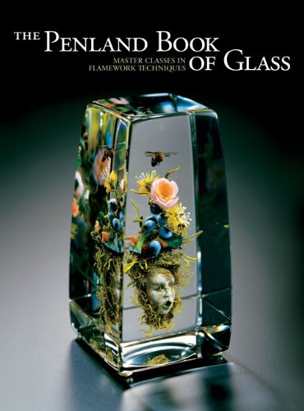
中文书名：《玻璃：跟大师学习烧制技术》
英文书名：THE PENLAND BOOK OF GLASS: MASTER CLASSES IN FLAMEWORK TECHNIQUES
作 者：Ray Hemachandra
出 版 社：Lark Crafts
代理公司：ANA/Connie Xiao
页 数：232页
出版时间：2011年2月
代理地区：中国大陆、台湾地区
审读资料：电子稿
类 型：建筑与艺术设计
版权已授：2019年授权北京联合出版公司，版权已回归。

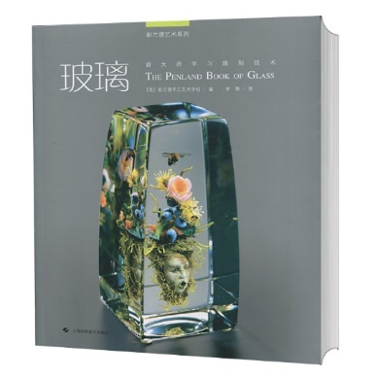
中简本出版记录
书 名：《玻璃：跟大师学习烧制技术》
作 者：（美）雷伊·赫马钱德拉
出版社：北京联合出版公司
译 者：李黎
出版年：2017年7月
页 数：225页
定 价：198元
装 帧：精装

内容简介：

本书是美国彭兰德手工艺术学校（Penland School of Craft）大师班系列教材中的一本，该系列教材除了玻璃艺术这一本之外，还包含了珠宝艺术、陶瓷艺术、木工艺术、书籍装帧艺术等其他现代手工艺术门类的专题教材。

在玻璃艺术大师课程班教材中，选择了在现当代玻璃艺术领域有影响的十位艺术家，每一个艺术家根据自己的创作特点选择讲授一项重要的工艺技术，并亲自示范这一技术的基本步骤和要领。本书精心展示的摄影图片可以使读者了解到大师们对作品的有趣的见解及思考过程。

作者简介：

雷伊·赫马钱德拉（Ray Hemachandra），美国专业商业、管理和信息人士，主持人、作家专业发展教练，企业战略家，神经多样性倡导者和培训师。

彭兰德手工艺术学校（Penland School of Craft）位于北卡罗来纳州的山区，是美国工艺美术教育中心，办学宗旨是：通过工艺品教育为个人和艺术家的成长提供支持。彭兰德提供1周、2周和8周等不同时间跨度的成人讲习班，教授理论知识、陶艺、绘画、玻璃、铁艺、金属处理、版画制作和印刷、摄影、编织和木工。学校还为艺术家提供住宿，赞助社区教育项目，同时经营了一家画廊，展出隶属于学校的艺术家的作品。

推特：@RayHemachandra

媒体评价：

“文字深思熟虑，技术专业，独具艺术眼光，应用手段多样，成为玻璃手工艺人、玻璃艺术品收藏家和所有当代杰出工艺作品爱好者的绝佳参考资料。”
——《国际工艺美术》（Craft Arts International）

《玻璃 彭兰德手工艺术学校》
目录
保罗·约瑟夫·斯坦卡德 ………………… 8
玻璃世界…………………………………………10
手工演示…………………………………………16
制作花卉镇纸
艺术家简介………………………………………21
尚恩·费罗……………………………… 22
对抗现实主义和超现实主义 …………………24
手工演示…………………………………………34
制作小鸟
艺术家简介………………………………………39
克里斯蒂娜·罗根……………………… 40
珠子之美…………………………………………42
手工演示…………………………………………48
制作和镶嵌圆盘珠
艺术家简介………………………………………55
艺术品画廊（一）……………………… 56
维托利奥·科斯坦提尼………………… 84
大自然……………………………………………86
手工演示…………………………………………92
制作玻璃鱼
艺术家简介………………………………………97
萨利·布拉吉…………………………… 98
玻璃、科学和艺术的神奇联系……………… 100
手工演示……………………………………… 106
科学技术的应用
艺术家简介…………………………………… 111
伊丽莎白·阮兰德·米尔斯……………112
冰山之下……………………………………… 114
手工演示……………………………………… 121
表面处理的应用
艺术家简介…………………………………… 129
贾妮斯·米尔顿博格……………………130
心灵熔炉……………………………………… 132
手工演示……………………………………… 140
制作多部件组合而成的大件作品
艺术家简介…………………………………… 149
艺术品画廊（二）………………………150
英格雷娜·克莱尼尔……………………178
混乱与秩序，流动与凝固…………………… 180
手工演示……………………………………… 186
窑室和焊枪的结合
艺术家简介…………………………………… 191
苏珊·普拉姆……………………………192
穿过编织宇宙………………………………… 194
手工演示……………………………………… 202
编织玻璃，将玻璃设计转移到其他介质
艺术家简介…………………………………… 207
埃米利奥·圣提尼………………………208
无意识的学习，不知情的特权……………… 210
手工演示……………………………………… 214
制作高脚杯
艺术家简介…………………………………… 223
彭兰德手工艺术学校概况……………………… 224

谢谢您的阅读！
请将回馈信息发至：萧涵糠(Connie Xiao)
安德鲁﹒纳伯格联合国际有限公司北京代表处
北京市海淀区中关村大街甲59号中国人民大学文化大厦1705室, 邮编：100872
电话：010-82449325
传真：010-82504200
Email: Connie@nurnberg.com.cn
网址：www.nurnberg.com.cn
微博：http://weibo.com/nurnberg
豆瓣小站：http://site.douban.com/110577/
微信订阅号：ANABJ2002

